RTY-DR
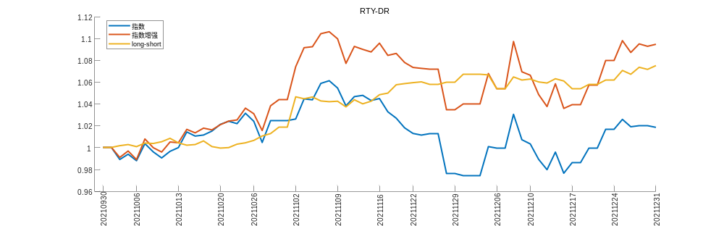
RTY-ETE
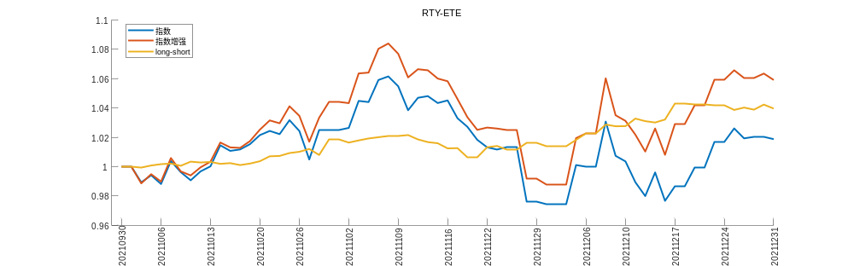
SP500-DR
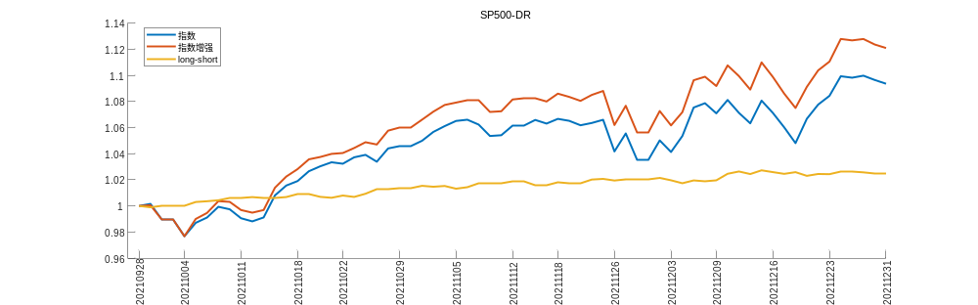
SP500-ETE
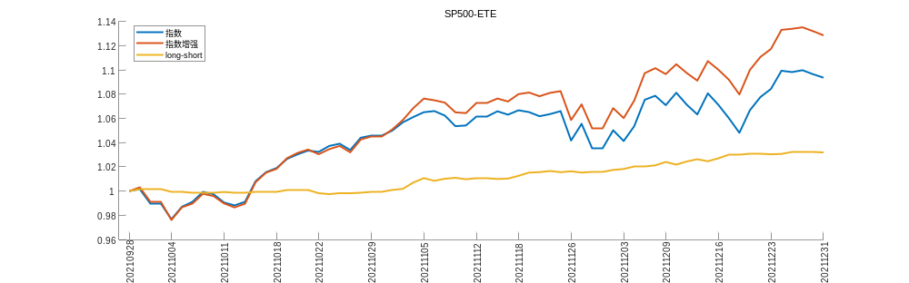
as51-DR
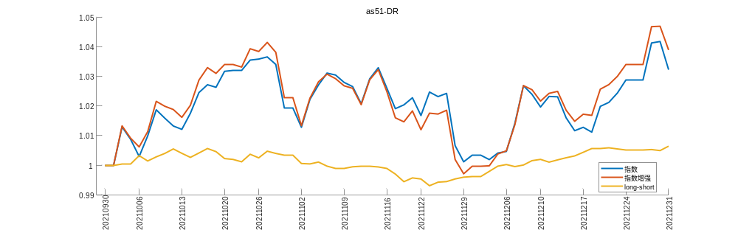
as51-ETE
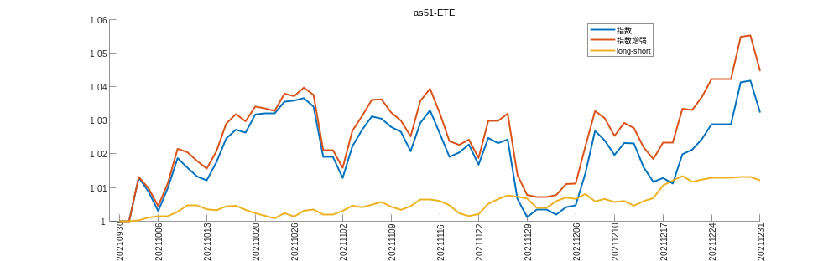
csi300-csi300-DR
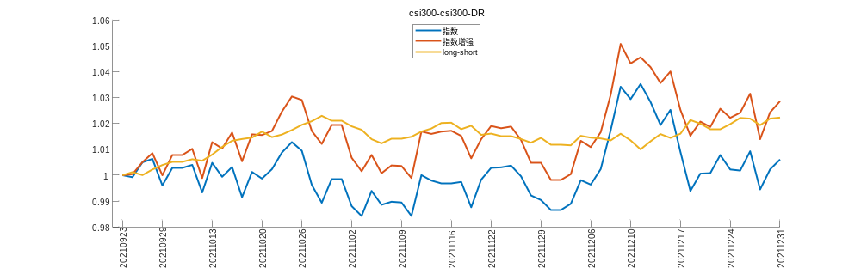
csi300-csi300-ETE
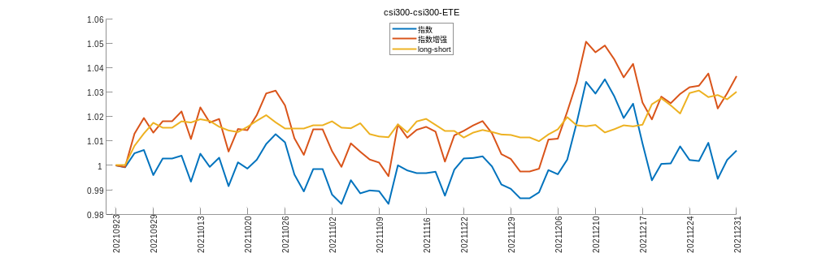
csi500-csi300-DR
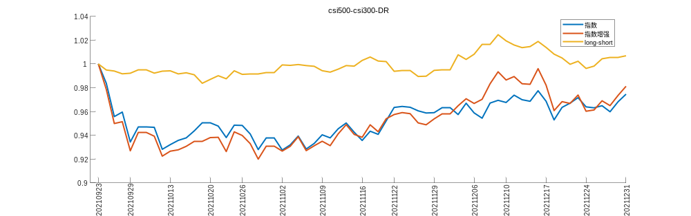
csi500-csi300-ETE
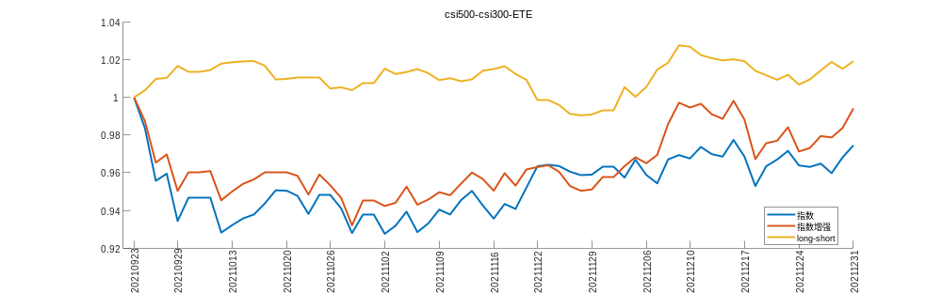
csi500-csi500-DR
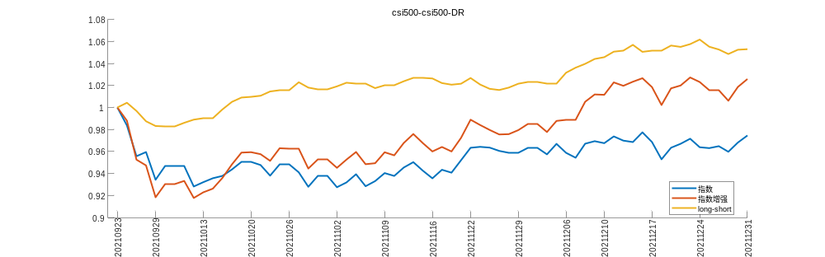
csi500-csi500-ETE
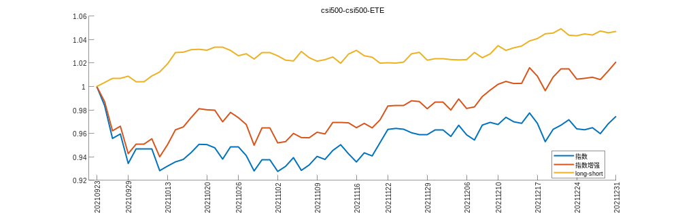
hsce-DR
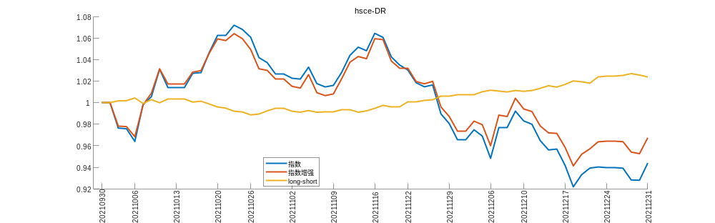
hsce-ETE
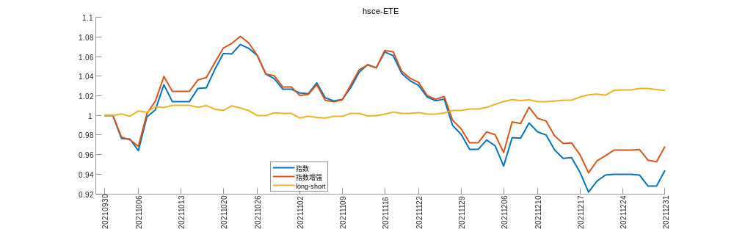
hsi-DR
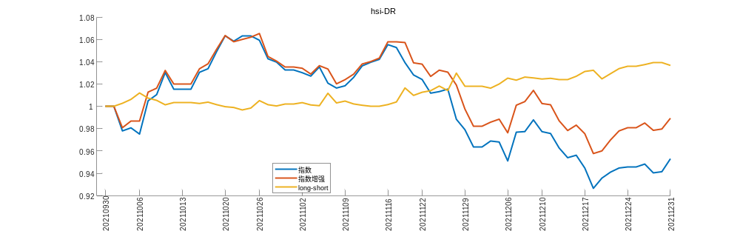
hsi-ETE
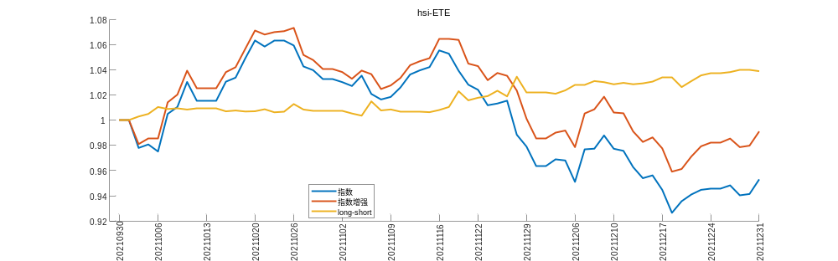
kosdaq-DR
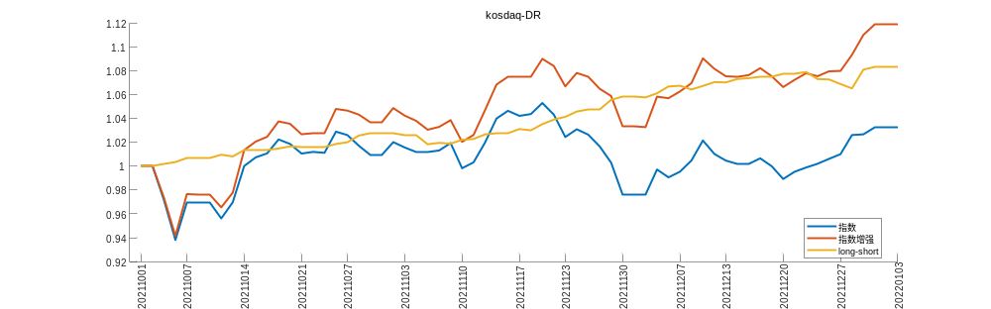
kosdaq-ETE
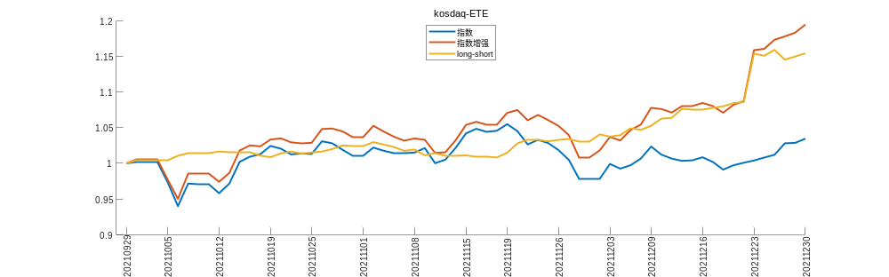
kospi-DR
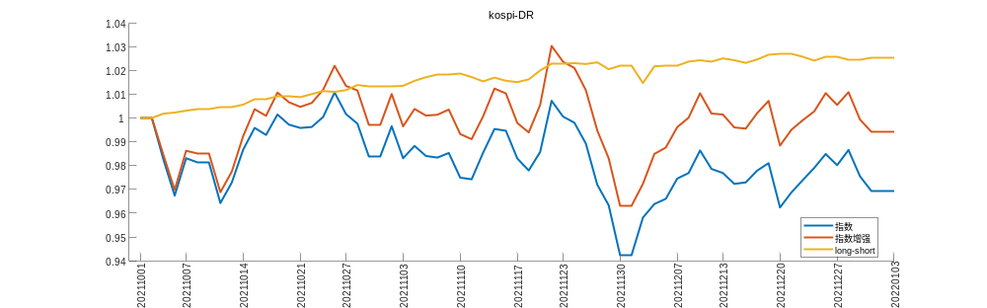
kospi-ETE
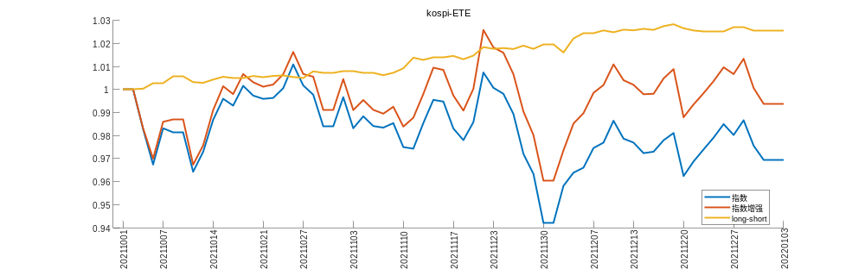
msci-DR
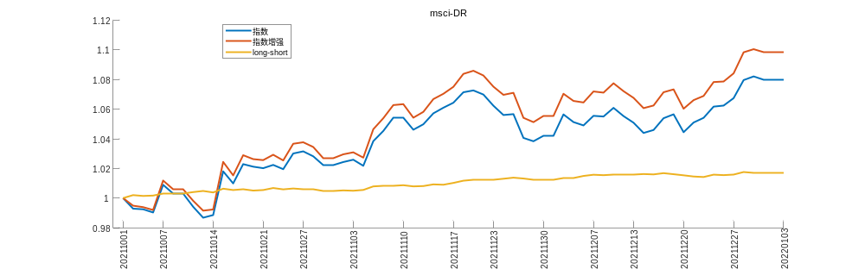
msci-ETE
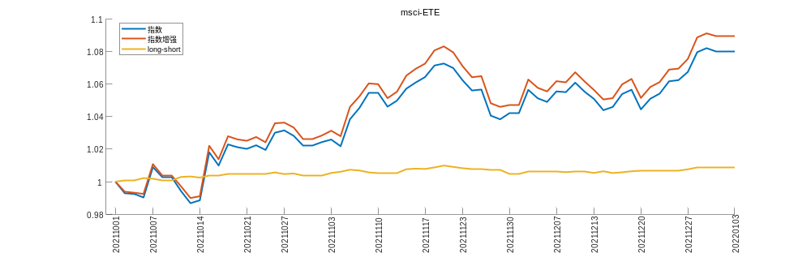
ndx-DR
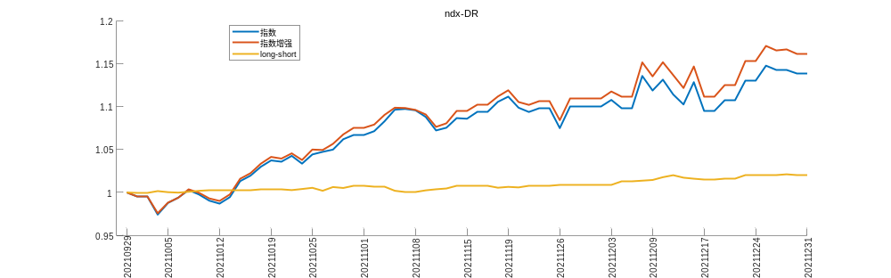
ndx-ETE
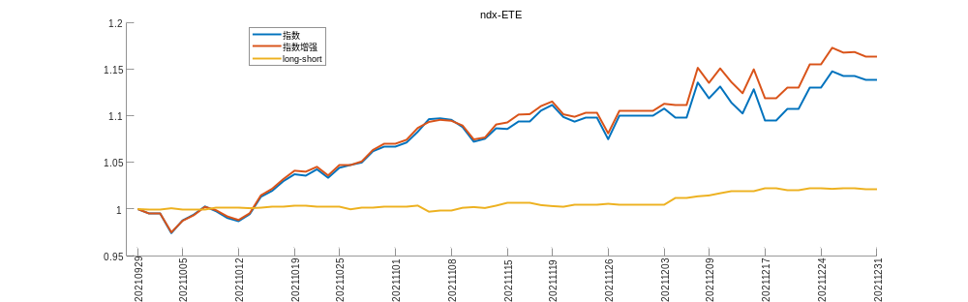
nifty-DR
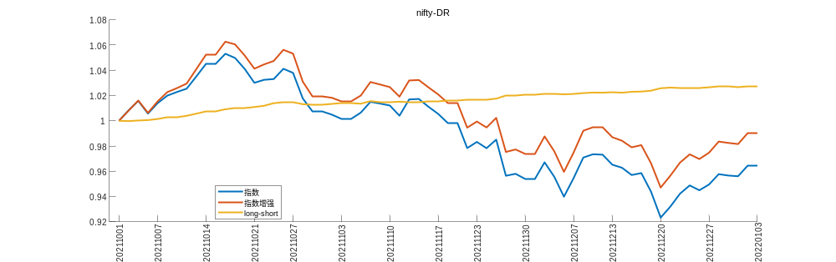
nifty-ETE
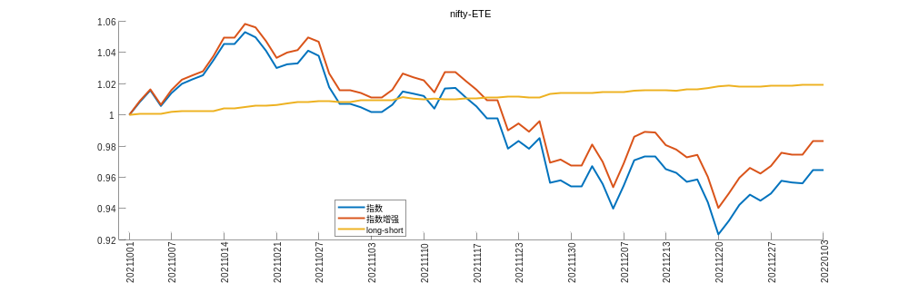
nky-DR
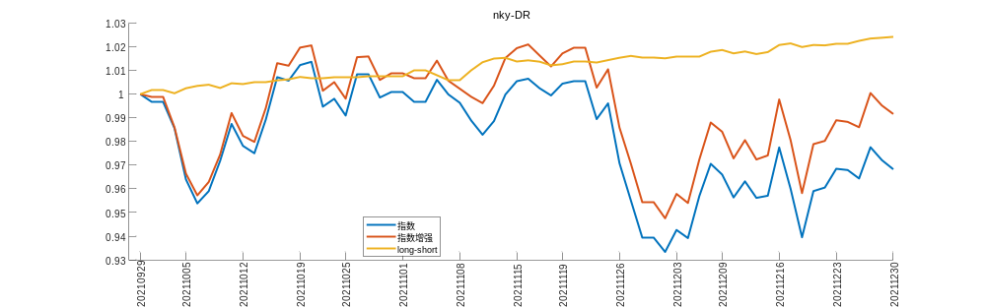
nky-ETE
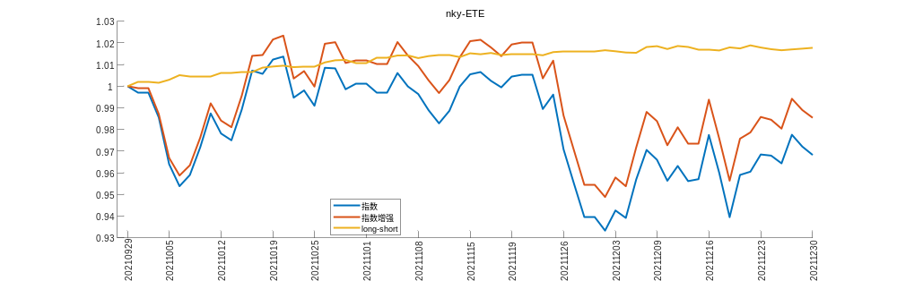
set50-DR
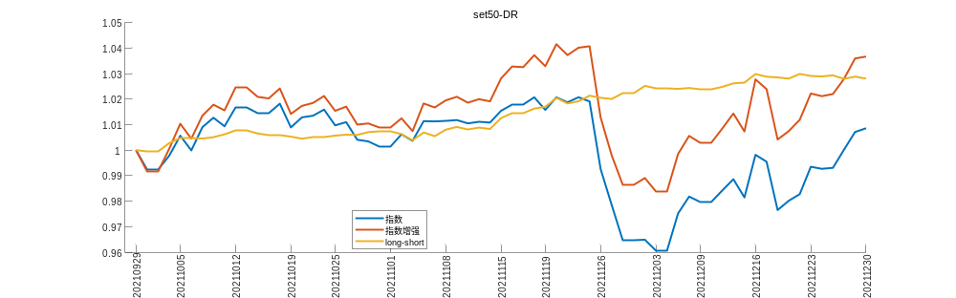
set50-ETE
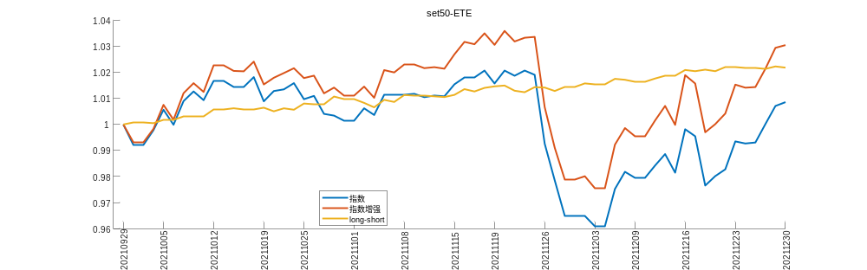
sx5e-DR
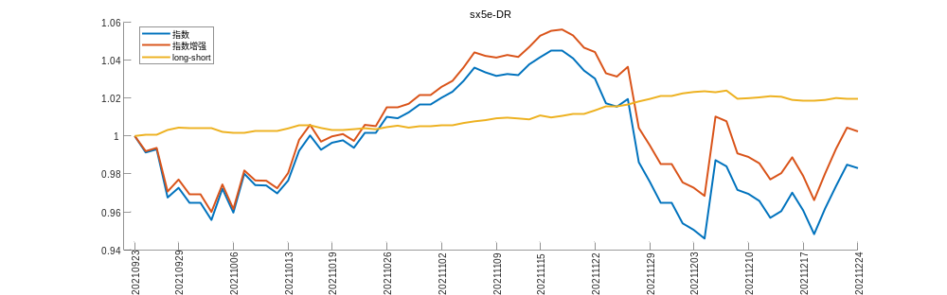
sx5e-ETE
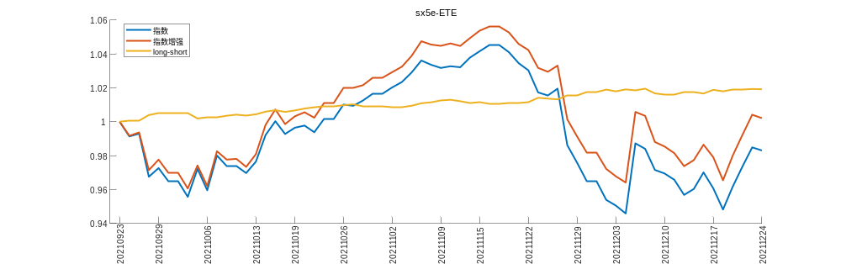
topix-DR
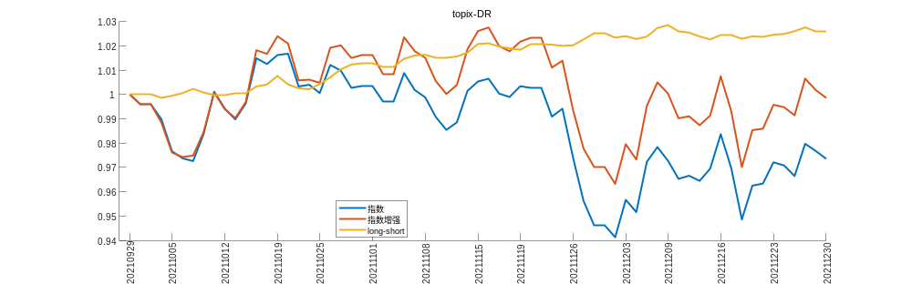
topix-ETE
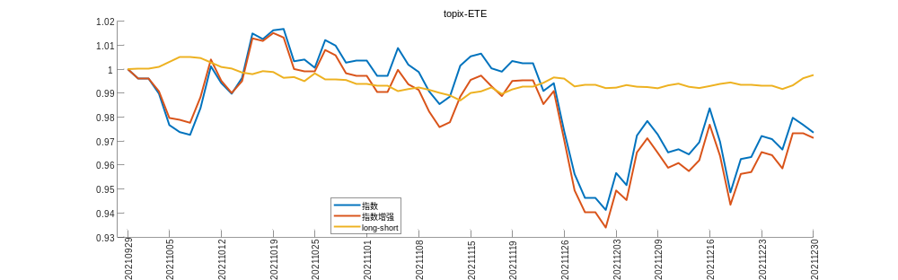
twse-DR
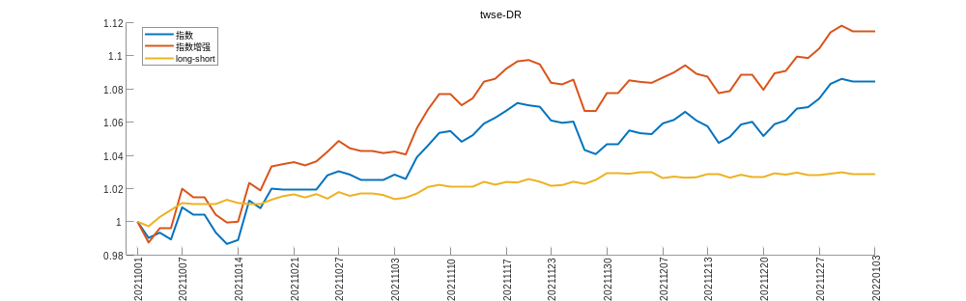
twse-ETE
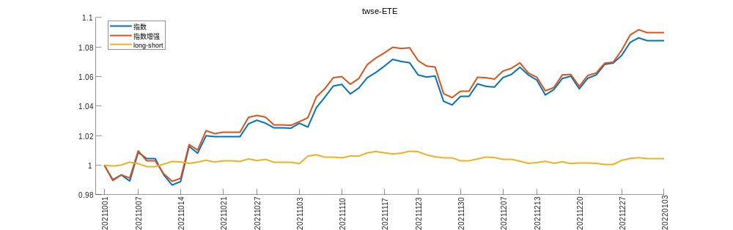
ukx-DR
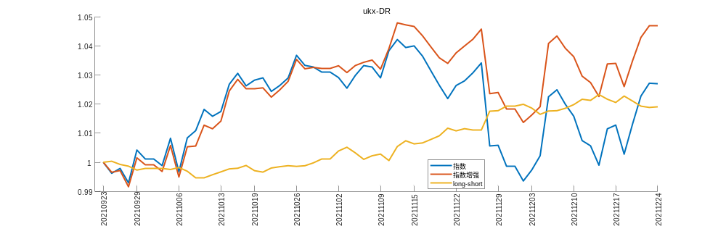
ukx-ETE
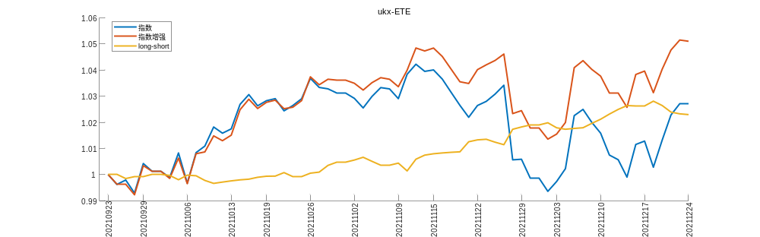
xin9i-DR
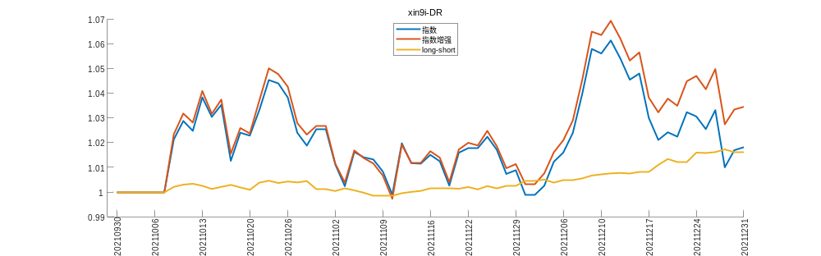
xin9i-ETE
